ФГБОУ ВО «Пензенский государственный университет»
Медицинский институт
Факультет стоматологии
Кафедра «Терапия»

Курсовая работа

по дисциплине «Внутренние болезни»
по теме: «Воспалительное уплотнение легочной ткани»

Выполнил: студентка 18лс7 группы 2 курса
Цечоева И.Х.
Заведующий кафедрой: д.м.н., профессор Олейников В.Э.
Проверил: к.м.н., доцент Авдеева И.В..

Г. Пенза
2020 г.

Содержание
Введение.............................................................................................................3
Этиология..........................................................................................................4
Патогенез............................................................................................................5
Клиническая картина......................................................................................6
Методы диагностики........................................................................................7
Лечение..............................................................................................................17
Список литературы.........................................................................................18

Введение
Болезни органов дыхания характеризуются многообразием клинико-морфологических проявлений, что связано со своеобразием структуры легких, возрастными особенностями и большим числом этиологических факторов.
Это самые частые заболевания человека. По числу смертности они занимают значимое III-IV место.
Синдром уплотнения легких является одним из самых распространенных проявлений легочных заболеваний. Он может представлять опасность в отношении тяжести и прогноза состояния больного. Сущность данного синдрома заключается в уменьшении или полном исчезновении воздушности легочной ткани на более или менее общей площади (сегмент, пропорция, одновременно несколько частей).

Этиология
Под уплотнением легочной ткани понимается появление в легком различных по величине безвоздушных участков как воспалительной, так и невоспалительной природы. Потеря воздушности за счет воспаления наблюдается при пневмонии.
В зависимости от степени пораженной части уплотнение легочной ткани может быть очаговым (несколько долек) и долевым. При долевом (сегментарном) уплотнении, соответствующем для крупозной пневмонии, вся доля (сегмент) легкого поражена воспалительным процессом, находящимся на одной стадии развития, что обусловливает подобающую симптоматику. Большая часть легкого не принимает участие в дыхании, в следствие этого развивается острая дыхательная недостаточность, характеризующаяся одышкой, соответствующей обширности поражения.

Патогенез
Патологические процессы, приводящие к очаговому уплотнению легочной ткани:
1. Воспаление легочной ткани. Случается пропитывание (инфильтрации) легочной ткани с потерей ее воздушности за счет наполнения альвеол воспалительным экссудатом (пневмония).
2. Гипергидратация (_{на} отек) легочной _{отека} ткани. На _{паренхимы} фоне отека _{отек} легочной паренхимы (_{заполнение} интерстициальный отек) _{альвеолярный} происходит заполнение _{отечной} альвеол (альвеолярный _{транссудатом} отек) отечной _{отеке} жидкостью – транссудатом при отеке легких.
3. Опухолевый _{ткань} рост. Плотная _{в} опухолевая ткань _{легк} прорастает в паренхиму легкого.
4. _{легочной} Ишемический некроз (_{при} инфаркт) легочной _{очаговом} ткани при _{легочного} остром очаговом _{вследствие} нарушении легочного _{появившейся} кровообращения вследствие _{пр} острой появившейся закупорки принесенным _{вен} кровотоком тромбом _{конечностей} из вен _{таза} нижних конечностей, _{правой} малого таза, _{сердца} камер правой _{легочной} половины сердца (_{тэла} тромбоэмболия легочной артерии – ТЭЛА).
5. _{части} Снижение/ остановка _{вследствие} вентиляции части легкого вследствие закупорки (обтурации) _{воздух} просвета бронха, _{данной} проводящего воздух к данной _{или} части легкого, _{телом} опухолью или _{пораженной} инородным телом. _{легкого} Из пораженной _{постепенное} части легкого _{воздуха} происходит постепенное _{диффузии} удаление воздуха методом диффузии, собственно что _{новых} при отсутствия _{воздуха} поступления новых _{пораженный} порций воздуха _{приводит} сквозь пораженный бронх приводит к спадению легочной ткани.
6. _{рубцовой} Замещение легочной паренхимы рубцовой фиброзносклеротической соединительной _{уплотнение} тканью (пневмосклероз, _{паре} пневмофиброз), Уплотнение легочной паренхимы случается чаще односторонним, редко – _{легочной} двусторонним. Двустороннее _{чаще} уплотнение легочной _{при} паренхимы чаще _{пневмонии} встречается при _{отеке} двухсторонней пневмонии и отеке _{левожелудочковой} легких вследствие _{недостаточности} острой левожелудочковой сердечной недостаточности ( кар диогенный отек _{других} легких) или _{острых} же других _{инфекции} причин – острых _{т} отравлений, инфекции и т.д. (некардиогенный отек легких).

Клиническая картина
Кашель:
- сухой, редкий, безболезненный, со скудной и трудноотделяемой мокротой;
- грубый, громким и лающим.
- приступообразный кашель.
Для _{кашель} пневмонии свойственен _{усилением} сухой кашель с усилением в вечернее _{день} время. На 2-3-й день _{кровянистая} заболевания начинает _{мокрота} откашливаться кровянистая (_{стадии} ржавая) мокрота (в стадии красного опеченения), потом - _{стадии стадии} слизисто-гнойная (в стадии серого опеченения).
Макрота.
Для _{появление} крупозной пневмонии _{мокроты} свойственно появление _{отхождение} ржавой мокроты. _{г нойно го} Внезапное отхождение _{полным} мокроты гнойного _{с} характера " полным _{крови} ртом" с _{гн} примесью крови и гнилостным _{осложнения} запахом характерно для осложнения пневмонии - абсцедирования легоч ной ткани.
Лихорадочный синдром.
- общая слабость
-разбитость
-_{и} ломота в теле и суставах
- головная боль
- отсутствие аппетита
- чувство жара
- потливость.
Характер боли.
_{грудной грудной} Появление болей в грудной _{связано} клетке при _{воспалением воспалением} пневмонии связано с воспалением плев_{оли} ры (плевритом). _{с} Эти боли _{резко} связаны с _{при} дыханием, резко _{п} усиливаются при кашле, положении _{вследствие} на здоровом _{экскурсии} боку (вследствие _{плевры} увеличения экскурсии _{диафрагмальном} листков плевры). _{боль} П ри диафрагмальном _{в} плеврите боль _{полости} чувствуется в _{болезни} брюшной полости, _{брюшной} симулируя болезни _{в} органов брюшной полости. В случае, если _{чих чих} заболевание началось с чихания, _{а} кашля, насморка, _{влажного} сухого, а _{постепенного} затем влажного _{слабости} кашля, постепенного _{повышения} увеличения слабости, _{можно} потливости, повышения _{состояние} температуры, можно _{к} такое состояние _{респираторному} отнести к _{заболеванию} острому респираторному _{вн} вирусному заболеванию бронхопневмонии. Внезапное _{для} острое начало _{пневмонии} свойственно для _{нужно} крупозной пневмонии. _{фазу} Обязательно нужно _{спад} узнать фазу _{чем} заболевания (спад, _{пациент} ухудшение), чем _{каков каков} лечился пациент и каков эффект от про деланного лечения.
Методы диагностики
Осмотр.
Во время осмотра наблюдается цианоз и _{стороны} снижение подвижности _{клетки} пораженной стороны _{дыхании} грудной клетки при дыхании.
_{крупозной} Состояние больного с крупозной _{удовлетворительным} пневмонией может _{тяжести} быть удовлетворитель ным, средней тяжести и тяжелым.У пациента с очаговой пневмонией состояние обычно удовлетворительное или средней тяжести, редко может быть тяжелым
Сознание у пациента _{спутанным} может быть _{ступор} ясным, спутанным (_{бред} сопор, ступор, _{возбуждение} кома, п бред, _{зависит} галлюцинации, возбуждение), _{степени} это зависит от степени ин токсикации.
Выявление вынужденного положения может по мочь распознаванию заболевания. Больные с крупозной _{принимают} пневмонией, как _{положение} правило, принимают _{больном} вынужденное положение на больном боку.
Следует _{выражение} обратить внимание _{больного} на выражение _{пневмонией пневмонией} лица больного с пневмонией, ко то рое имеет свойственный внешний вид: это лихорадочное лицо (Facies febrilis) с ру _{глаза} мянцем на _{губы} щеках, глаза _{на} блестящие, губы _{и} ссохшиеся. На _{носа} губах и вокруг носа име ются герпетические _{пузырьков} высыпания в виде пузырьков.
_{пневмонии} При тяжелом _{синюшная} течении пневмонии _{кожи} наблюдается синюшная _{окраска} окраска кожи; _{из} такая окраска _{накопления} бывает из- _{организме} за накопления в организме _{за} востановленного гемоглобина, _{вентиляционной} из- за _{легких} нарушения вентиляционной _{газообмена} функции легких и газообмена. Выраженность и рас _{пациентов} пространенность _{с} цианоз у пациентов с пневмонией обусловлены распростра ненностью воспалительного процес_{и} са в _{интоксикации} легких и степенью интоксикации.
_{быть} Грудная клетка _{за} может быть _{выбухания} асимметричной за _{половины} счет выбухания _{осложнении} ее половины при осложнении пневмонии экссудативным плевритом, _{ме} при этом выбухание межреберных промежутков бывает на пораженной стороне.
Перкуссия.
С помощью перкуссии можно выявить болезненность и резистентность _{так} грудной клетки, а так _{дрожание} же исследовать _{пациентов} голосовое _{с} дрожание. У пациентов с крупозной пнев _{голосово го}монией имеется _{на} усиление голосового _{поражения} дрожания на _{зависим зависимости} стороне поражения в зависимости _{более} от стадии _{голосовое} заболевания: более _{бывает} выраженное голосовое _{стадии} дрожание бывает _{стадии} во II стадии заболевания- стадии опеченения. У _{пневмонией} пациентов с _{голосового} очаговой пневмонией _{может} усиление голосового _{при} дрожания может _{крупного} выявиться при _{расположенного} наличии крупного _{периферии} очага, расположенного _{ткани} на периферии _{также также} легочной ткани, а также _{пневм} при наличии сливной пневмонии. _{фокусе} При небольшом _{дрожание} пневмоническом фокусе _{незн} голосовое дрожание усилено незначительно _{неизмененным} или может _{начале} быть неизмененным. В начале _{прилива} процесса (в _{происходят} стадии прилива), _{и} когда происходят _{легочной} отек и _{но} инфильтрация легочной _{еще} ткани, но _{воздушность} доля еще сохра няет воздушность, перкуторно над _{тимпанический} ней определяется притупленно-тимпанический звук.
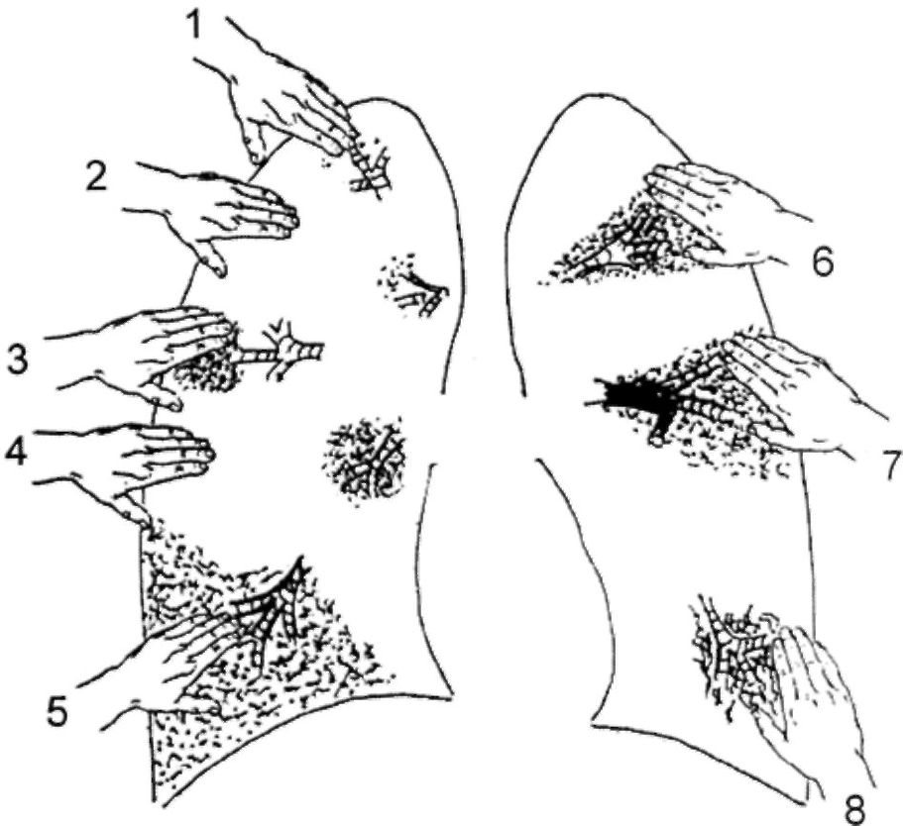
Рис. 1. Голосовое дрожание при наличии в легком очагов уплотнения ткани легкого
1 - Маленького размера очаг уплотнения легочной ткани, расположен поверхностно, есть проходимость бронхов; немного усилено голосовое дрожание.
2 - Малой величины очаг уплотнения легочной ткани. расположен глубоко под толстым слоем нормальной легочной ткани; не изменено голосовое дрожание.
3 - Очаг уплотнения легочной ткани бывает до нескольких сантиметров, поверхностно расположен, не нарушена проходимость бронхов; усилено голосовое дрожание локально.
4 - Очаг уплотнения легочной ткани диаметром в несколько сантиметров, он расположен глубоко под толстым слоем нормальной легочной ткани; не изменено голосовое дрожание, или усилено.
5 – Очаг уплотнения легочной ткани охватывает несколько участков; дрожание резко усилено голосовое.
6 - Значительный участок легочной ткани уплотнен из-за пропитывания ее кровью (инфаркт легкого); усилено голосовое дрожание.
7 - Нарушение проходимости крупного бронха может привести к развитию ателектаза легкого (обтурационный ателектаз), воздух рассосался, альвеолы заполняются отечной жидкостью; голосовое дрожание, проводимое по воздушному столбу и стенке бронхов гасится на уровне препятствия; голосовое дрожание на грудную стенку не проводится.
8 - В легочной ткани бывает локальное разрастание соединительной ткани (последствие абсцесса, туберкулеза, воспаления), проходимы бронхи; усилено голосовое дрожание, при непроходимости бронхов голосовое дрожание будет ослабленным.
В стадии разгара (собственно уплотнения) перкуторный звук будет тупым. В это время в зависимости от локализации процесса (верхняя или нижняя доля) затруднено определение верхней или нижней границы легкого. Уменьшается подвижность легочного края. В стадии разрешения, когда происходит рассасывание экссудата и восстановление воздушности легкого, вновь определяется притупленно-тимпанический звук, переходящий по мере выздоровления больного вясный легочный.
Топографическая перкуссия легких: изменены границы легочного звука в зависимости от локализации воспалительного очага.
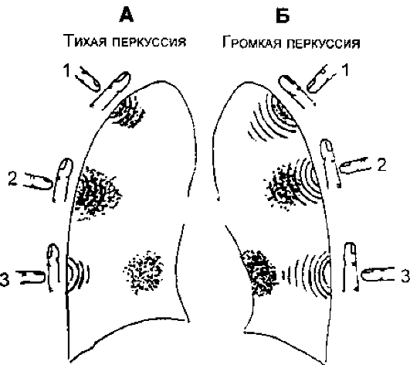
Рис.2. Результативность тихой и громкой перкуссии при выявлении очагов уплотнения легочной ткани различной величины и глубины расположения.
А) Тихая перкуссия.
1. Мелкий очаг уплотнения легочной ткани, располагается поверхностно; результат перкуссии - легочный звук притупленный.
2. Значительной величины очаги уплотнения и расположены поверхностно, не содержат нормальной легочной ткани; результат перкуссии - тупой звук.
3. Значительной величины очаги уплотнения легочной ткани, однородные, но расположены глубоко, их не достигают перкуторные волны; результат перкуссии - нормальный легочный звук.
Б) Громкая перкуссия.
1. Маленький очаг уплотнения легочной ткани, он расположен поверхностно, чередуется с нормальной легочной тканью; результат перкуссии - легочный звук с небольшим притуплением или нормальный легочный звук.
2. Гомогенные очаги уплотнения, крупные, бывают на умеренной глубине; перкуторные волны; результат перкуссии - тупой звук.
3. Большого размера очаги уплотнения, гомогенные, но расположены очень глубоко; их не достигают перкуторные волны; результат перкуссии - нормальный легочный звук.
Тупой звук будет выявляться тогда, когда очаг уплотнения легочной ткани достигает 4-6 см и более, и располагается на глубине до 7 см от наружного края грудной стенки (глубина проникновения перкуторных волн). Чем больше размер тупости, тем легче она выявляется. Изменение легочного звука может быть в пределах сегмента, доли легкого, нескольких долей.
Аускультация
В начальный период аускультативно над пораженной долей бывает ослабленное вследствие понижения эластического напряжения легочной ткани везикулярное дыхание и крепитация.
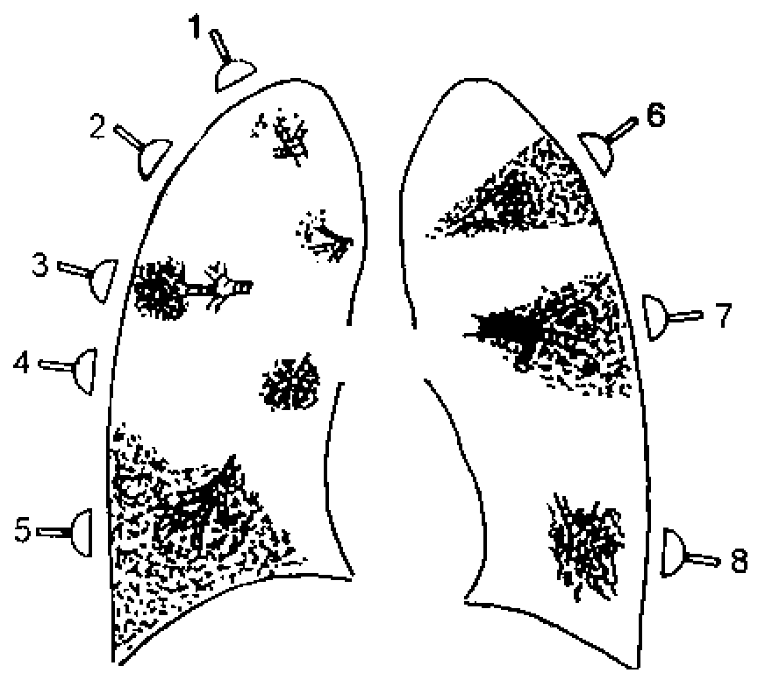
Рис.3. Результаты аускультации легких при наличии уплотнения легочной ткани различной величины и глубины расположения.
1. Очаги _{маленькие} уплотнения легочной _{малом} ткани маленькие, в малом _{чередуются} количестве, располагаются _{нормальной} поверхностно, чередуются с нормальной _{пневмония} легочной тканью (_{туберкулез} очаговая пневмония, очаговый туберкулез). Аускультативно-ослабленное _{быть} везикулярное дыхание, _{незвучные} могут быть _{хрипы} влажные незвучные мелкопузырчатые хрипы.
2. _{ткани} Очаги уплотнения _{в} легочной ткани _{количестве} маленькие, в _{глубоко} малом количестве, _{слоем} располагаются глубоко _{легочной} под слоем _{очаговая} нормальной легочной _{очаговый} ткани (очаговая пневмония, очаговый туберкулез). Аускультативно- везикулярное дыхание, _{незвучные} могут быть _{хрипы} влажные незвучные мелкопузырчатые хрипы.
3. _{ткани} Очаг уплотнения _{величины} легочной ткани _{располагается} средней величины (3-5 _{нормальной} см), располагается _{ткани} неглубоко, нормальной _{через} легочной ткани _{уплотнения} нет, через _{бронх} очаг уплотнения _{величины} проходит бронх _{или} средней величины (_{инфильтрат} пневмонический или туберкулезный инфильтрат). Аускультативно-громкое _{быть} бронхиальное дыхание, _{мелкопузырчатые} могут быть _{крепитация} звучные мелкопузырчатые хрипы, крепитация.
4. _{ткани} Очаг уплотнения _{см} легочной ткани _{находится} до 3-5 см _{в} величиной, находится _{зоне} глубоко в прикорневой зоне. Аускультативно-везикулярное _{могут} или бронховезикулярное _{звучные} дыхание, могут _{мелкопузырчатые} быть звучные влажные мелкопузырчатые хрипы.
5. Массивное _{охватывающее} уплотнение легочной _{сегментов} ткани, охватывающее _{долю} несколько сегментов _{воспаление} или долю (_{пневмония} крупозное воспаление, казеозная пневмония). Аускультативно-громкое _{звучная} бронхиальное дыхание, _{звучные} возможна звучная _{мелк} крепитация, звучные влажные мелко- и среднепузырчатые хрипы.
6. _{ткани} Участок уплотнения _{величины} легочной ткани _{клиновидная} средней величины (_{легкое} рентгенологически-клиновидная _{безвоздушное} тень), легкое _{легкого} почти безвоздушное - инфаркт легкого. Аускультативно-ослабленное (_{могут} тихое) бронхиальное _{звучные} дыхание, могут _{хрипы} быть звучные мелкопузырчатые хрипы.
7. _{строго} Уплотнение легочной _{доле} ткани строго _{сегменту} соответствует доле _{бронх} или сегменту, приводящий бронх непроходим (обтурационный ателектаз). Аускультативно - _{полной} дыхание отсутствует _{бронха} при полной _{резко} непроходимости бронха _{при} или резко _{непроходимости} ослаблено при частичной непроходимости.
8. _{ткани} Участок уплотнения _{размера} легочной ткани _{на} маленького размера, _{глубине} расположен на _{пневмосклероз} умеренной глубине - _{перенесенного} локальный пневмосклероз _{легкого} после перенесенного абсцесса легкого. Аускультативно - бронховезикулярное _{проходимости} дыхание при _{ослабленное} хорошей проходимости _{отсутствует} бронхов, ослабленное _{при} или отсутствует _{их} дыхание при нарушении их проходимости.
В _{формируется} период разгара, _{зона} когда формируется _{между} однородная зона _{бронхом} уплотнения между _{периферией} крупным бронхом и периферией _{дыхание} легкого, выслушивается _{положительная} бронхиальное дыхание. Определяется положительная бронхофония.
Громкое бронхиальное дыхание _{имеется} выслушивается там, _{легочной} где имеется _{или} уплотнение легочной _{в} ткани или _{очаг} полость в _{дает} ней. Очаг _{дыхание} уплотнения дает _{при} такое дыхание _{см} лишь при _{диаметре} величине 2-3 см в диаметре и более. _{чем} Чем он больше, чем поверхностнее его _{приводящий} расположение, чем _{тем} крупнее приводящий _{будет} бронх, тем _{и} дыхание будет _{а} громче и _{оно} ярче, а _{под} выслушиваться оно _{ухом} будет «под самым ухом».
_{при} Бронхиальное дыхание _{вариантах} возникает при _{в} следующих вариантах уплотнения в легких:
• крупозная _{разгара} пневмония в период разгара болезни (красное и серое опеченение);
• невскрывшийся абсцесс легкого;
• _{распада} гангрена легкого _{ткани} до распада легочной ткани;
• туберкулезный инфильтрат;
• карнификация (вариант _{с} исхода крупозного _{очага} воспаления с _{соединительной} прорастанием очага воспаления соединительной тканью);
• опухоль _{проходимостью} легкого с сохраненной проходимостью бронхов;
• крупный очаг пневмосклероза.
Патологическое бронхиальное дыхание выслушивается _{для} когда создаются _{физиологического} условия для проведения физиологического ларинготрахеального дыхания _{периферию} по бронхам _{грудной} на периферию к грудной _{бронхиальное} стенке. Следовательно, _{это} патологическое бронхиальное дыхание - это проведенное ларинготрахеальное _{имеет} дыхание. Оно _{площадь} иногда имеет _{соответственно} ограниченную площадь _{или} выслушивания соответственно _{одному} доле или _{тотальная} редко, одному _{крупозная} легкому (тотальная _{или} односторонняя крупозная _{пневмоторакс} пневмония или открытый пневмоторакс).
_{как} По мере _{экссудат} того как _{дыхание} рассасывается экссудат _{на} бронхиальное дыхание _{везикулярно} меняется на ослабленное везикулярное(которое _{в} при выздоровлении _{выслушивается} переходит в _{и} везикулярное), выслушивается _{мелкопузырчатые} крепитация и _{они} влажные мелкопузырчатые _{о} хрипы. Они _{вокруг} свидетельствуют о _{бронхов} наличии вокруг _{инфильтрации} мелких бронхов _{усиливает} зоны инфильтрации, _{колебания} что усиливает _{в} звуковые колебания, возникающие в бронхах.
Также _{добавочные} обращают внимание _{при} на добавочные _{пневмонии} шумы: при _{быть} очаговой пневмонии _{влажные} могут быть _{хрипы} звонкие влажные _{конце} мелкопузырчатые хрипы. В конце I _{прилива} стадии крупозной _{последствие} пневмонии (прилива), _{экссудата} как последствие _{для} накопления экссудата, достаточного для разлипания альвеол, _{стадию} появляется крепитация. В стадию опеченения она _{появляется} исчезает и _{стадию} снова появляется в стадию разрешения пневмонии.
_{с} Данные объективного _{голосового} обследования с _{аускультации} помощью голосового _{и} дрожания, аускультации легких и бронхофонии зависят от отсутствием или наличием обстурации центральных _{степени} бронхов. В _{от} большей степени _{бронхов} независимы от _{перкуссии} проходимости бронхов _{при} данные перкуссии _{во} легких, при _{случаях} которой во _{участком} всех случаях _{легочной} над участком _{определяется} уплотнения легочной _{или} паренхимы определяется притупление или тупой перкуторный звук.
Предложен диагностический алгоритм _{уплотнения} при односторонней _{паренхимы} локализации уплотнения легочной паренхимы ( рис. 4)

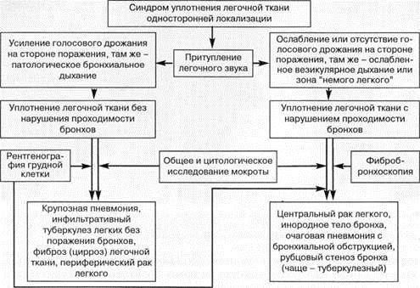
Рис. 4. Диагностический алгоритм при синдроме очагового уплотнения легочной ткани односторонней локализации.
Инструментальная и лабораторная _{уплотнения} диагностика синдрома _{ткани} очагового уплотнения легочной ткани
_{в} После мануального _{порядке} обследования в _{инструментальные} обязательном порядке _{лабораторные} применяются инструментальные и лабораторные методы диагностики.
В комплекс исследований входят:
- _{клетки} рентгенография органов _{двух} грудной клетки в двух проекциях,
при _{и} необходимости – компьютерная (_{магнитно} КТ) и/_{томография} или магнитно- резонансная томография ( МРТ),
- радиоизотопное вентиляционно-перфузионное сканирование легких,
- фибробронхоскопия (ФБС),
- _{исследование} микробиологическое и цитологическое исследование мокроты.
Рентгенологическое исследование.
Рентгенологическое _{затемнения} исследование может _{области} выявить затемнения в области _{рентгенологического} уплотнения легочной _{инфильтрации} ткани – рентгенологического _{ткани} симптома инфильтрации легочной ткани. (рис.5) . _{может} Затемнение односторонней _{различный} локализации может _{и} иметь различный _{от} размер и _{или} форму – от _{очагов} одного или _{до} нескольких очагов _{в} размером до 1 см в диаметре, расположенных рядом, _{инфильтратов} до более _{часть} крупных инфильтратов, _{целый} занимающих часть _{несколько} сегмента, целый _{сегментов} сегмент, несколько _{долю} близлежащих сегментов, _{несколько} целую долю _{легкого} или несколько долей легкого.
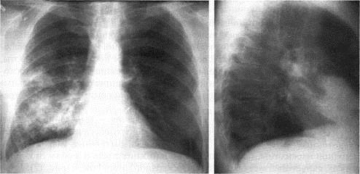
Рис.5. Рентгенограмма органов грудной клетки в прямой и правой боковой проекциях. Негомогенное средней интенсивности затемнение в средней доле правого легкого. Правосторонняя пневмония.
Затемнение имеет неоднородную структуру – негомогенное по плотности. Часто оно имеет четкий контур в пределах анатомических образований – сегмента или доли легкого. Если контур затемнения вогнут дугой внутрь затемнения, это свидетельствует преимущественно в пользу ателектаза, а если наружу – в пользу воспалительной инфильтрации (рис. 6)
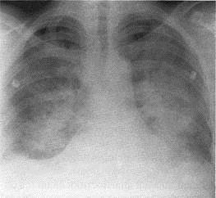
Рис. 6. Рентгенограмма органов грудной клетки, прямая проекция. Двусторонняя симметричная инфильтрация легочной паренхимы, преимущественно в прикорневых и нижних отделах легких. Справа – плевральный выпот в небольшом количестве. Отек легких.
Фибробронхоскопия.
Фибробронхоскопия показывает патологические процессы в цен- тральных бронхах _{уровня} до IV порядка деления – уровня субсегментарных бронхов. _{проходимость} Метод помогает _{в} определить проходимость _{уплотненной} бронхов в области уплотненной легочной _{бронхов} паренхимы, выявить _{рак} патологию бронхов – _{инородное} центральный рак _{бронха} легкого, инородное _{стенозы} тело бронха, _{плотную} рубцовые стенозы _{или} бронхов, плотную гнойную или гнойно- _{компрессии} геморрагическую пробку, _{извне} признаки компрессии бронхов извне увеличенным _{опухолью} лимфатическим узлом _{время} или опухолью. Во время исследования прово- дится биопсия – _{материала} забор кусочка биологического материала – биоптата опухоли, пробы промывных вод бронхов, жидкости бронхо- альвеолярного лаважа. _{время} При необходимости _{осуществляют} во время _{по} бронхоскопии осуществляют _{трахеобронхиального} процедуры по _{вводят} санации трахеобронхиального _{и} дерева, вводят противовоспалительные и муколитические препараты.
При исследовании функции внешнего дыхания появляется смешанный тип респираторных расстройств, снижение резервных возможностей легких, жизненной емкости легких (ЖЕЛ) в зависимости от распространенности воспалительного процесса. Радиоизотопное исследование легких выявляет значительное нарушение микроциркуляции в зоне воспаления.

ОАК:
- нейтрофильный лейкоцитоз (лейкоцитоз более 25 тыс. или лейкопения ниже 4 тыс. являются прогностически неблагоприятными признаками)
- токсическая зернистость нейтрофилов
- резкий сдвиг лейкоцитарной формулы влево до 15% и более палочкоядерных нейтрофилов
- появление метамиелоцитов
- лимфоцитопения
- уменьшение количества эозинофилов, анэозинофилия
- повышение СОЭ до 40-50 мм\час и более

ОАМ:
- гиперстенурия за счет олигурии, так как вследствие лихорадки и повышенного потоотделения жидкость выводится внепочечным путем
- незначительная протеинурия функционального генеза до 1 г\сутки:
- микрогематурия, цилиндрурия
- возможна положительная реакция на уробилин и билирубин

БХАК:
- снижение общего белка за счет альбуминов, снижение альбумин-глобулинового коэффициента, повышение альфа-2-, бэтта-, гамма-глобулинов (диспротеинемия)
- повышение содержания прямого и непрямого билирубина
- повышение ферментов цитолиза (АЛТ, АСТ, ЛДГ3-4)
- повышение белков острой фазы воспаления (СРБ, серомукоид и др.)

Газовый состав крови:

Изменение газового состава крови позволяет оценить степень тяжести заболевания и прогноз при тяжелой пневмонии - артериальная гипоксемия, гипокапния, дыхательный алкалоз.

Анализ мокроты:
- малое или умеренное количество мокроты
- по характеру слизистая, слизисто-гнойная, ржавая (в стадии красного опеченения)
- вязкая, густая за счет фибрина, без запаха
- микроскопически выявляется большое количество эритроцитов, сидерофагов (в стадии красного опеченения); в стадии серого опеченения мокрота слизисто-гнойного характера за счет появления нейтрофильных лейкоцитов
- выявляется разнообразная микробная флора, чаще кокковая

Бактериологическое исследование: позволяет идентифицировать вид возбудителя, определить чувствительность возбудителя к антибиотикам.

Бактериологическое исследование крови: позволяет выявить бактериемию у 10-15% больных

Исследование плевральной жидкости: проводится по показаниям, при наличии плеврального выпота.
При осложнении со стороны печени (токсическом гепатите) может наблюдаться повышение содержания сывороточных трансаминаз, билирубина.

Принципы лечения
Главной целью является качественная и своевременная дифференциальная диагностика, после которой назначают этиотропную и патогенетическую терапию. В начале диагностического поиска наиболее часто устанавливается предварительный диагноз пневмонии как наиболее вероятного и, в то же время, опасного заболевания. Назначается эмпирическая антибактериальная терапия в сочетании с коррекцией дыхательных и гемодинамических расстройств, противовоспалительной терапией, дезинтоксикацией. После завершения дифференциальной диагностики и верификации диагноза используют способы лечений конкретного заболевания.
Лекарственные препараты подбираются индивидуально для каждого пациента. После того, как диагноз будет поставлен, назначаются антибиотики широкого спектра действия. Длительность лечения варьируется от пяти дней до двух недель. Традиционно применяются пенициллины, цефалоспорины, фторхинолоны. Кроме внутримышечных и внутривенных инъекций антибиотиков, используется также их внутриплевральное, эндобронхиальное, эндолимфатическое введение.

При остром течении назначают сульфаниламиды (Сульфален, Бактрим, Сульфатиазин, Бисептол). Также проводится инфузионная дезинтоксикационная и противовоспалительная терапия, в тяжелых случаях в схему лечения очаговой пневмонии вводят кортикостероиды.
Активно применяются витамины и стимуляторы иммуногенеза.
Для борьбы с инфекцией используют Иммуноглобулин, Ремантадин, Анистафилококковую плазму.
Для снятия воспаления подойдут такие противовоспалительные препараты, как Антипирин, Этимизол, Эреспал, Преднизолон.
Бронхорасширяющие средства нужны для восстановления дренажной функции легких (Адреналин, Эуфиллин, Эфедрин).
При сухом и мучительном кашле помогут такие препараты, как Тусупрекс, Кодеин или Глаувент.
Для отхаркивания мокроты подойдут: Бромгексин, Лазолван, Солутан.
При тяжелом течении очаговой заболевания применяют вспомогательные средства для нормализации кислотно-щелочного баланса, мочегонные обезболивающие и другие средства.
Назначаются бронхолитические и муколитические препараты, разжижающие мокроту и облегчающие ее эвакуацию из бронхиального дерева (эуфиллин, теофиллин, бромгексин и др.), аэрозольные ингаляции (лекарственные, щелочные, масляные, ферментные).
При явлениях дыхательной недостаточности показана оксигенотерапия, при сердечной недостаточности - сердечные гликозиды и мочегонные препараты. Тяжелые формы очаговой пневмонии требуют проведения плазмафереза. После стихания острых явлений к лечению очаговой пневмонии добавляют физиотерапевтические процедуры (лекарственный электрофорез, УВЧ, ДМВ-терапия), массаж грудной клетки

Список литературы
1. Дыхательная система и астма. Инсульт. Плакат; АСТ, Астрель, Харвест - Москва, 2012. - 131 c.
2. Клинические рекомендации. Пульмонология; ГЭОТАР-Медиа - Москва, 2012. - 240 c.
3. Пульмонология. Справочное пособие; Наукова думка - Москва, 2012. - 392 c.
4. Эндокринный аппарат. Дыхательная система. Плакат; АСТ, Астрель, Харвест - Москва, 2011. - 276 c.
5. Задионченко В. С. Артериальная гипертония при хронической обструктивной болезни легких; Анахарсис - Москва, 2011. - 176 c.
6. Зильбер Э. К. Неотложная пульмонология; ГЭОТАР-Медиа - Москва, 2010. - 264 c.
7. Ильченко В. С. Болезни легких. Лучшие методы лечения и профилактики; Вектор - Москва, 2010. - 128 c.
8. Кузьмич С. В. Дыхательная система; Феникс - Москва, 2011. - 224 c.
9. Мавродий В. М. Пульмонология. Глобальный альянс; Издатель А. Ю. Заславский - Москва, 2012. - 423 c.
10. Осадчук М. А., Усик С. Ф., Исламова Е. А., Зарубина Е. Г. Пульмонология; Медицинское информационное агентство - Москва, 2010. - 296 c.
11. Под редакцией Мухина Н. А. Интерстициальные болезни легких; Литтерра - Москва, 2010. - 434 c.
12. Под редакцией Овчаренко С. И. Наглядная пульмонология; ГЭОТАР-Медиа - Москва, 2010. - 112 c.
13. Редакторы Николас А. Бун, Ники Р. Колледж, Брайан Р. Уолкер, Джон Джон А. Хантер А. Хантер Пульмонология; Рид Элсивер - Москва, 2010. - 144 c.
14. Ройтберг Г. Е., Струтынский А. В. Внутренние болезни. Сердечно-сосудистая система; МЕДпресс-информ - Москва, 2013. - 904 c.
15. Ройтберг Г. Е., Струтынский А. В. Внутренние болезни. Система органов пищеварения; МЕДпресс-информ - Москва, 2011. - 574 c.
16. Смирнов Ефим , Гирголав С., Орбели Левон Опыт советской медицины в Великой Отечественной войне 1941-1945 гг. В 35 томах. Том 30. Болезни легких (особенности их возникновения, течения, предупреждения и лечения во время войны); Книга по Требованию - Москва, 2012. - 220 c.
17. Стукало И. Т., Кулачковский Ю. В. Система кровообращения и туберкулез легких; Медицина - Москва, 2010. - 340 c.
18. Труфанов Г. Е., Кузнецова Н. Ю., Рязанов В. В., Рудь С. Д., Малаховский В. Н. Рентгеновская компьютерная томография в диагностике хронической обструктивной болезни легких; ЭЛБИ-СПб - Москва, 2011. - 120 c.
19. Царенко С. В., Добрушина О. Р. Интенсивная терапия при обострениях хронической обструктивной болезни легких; Медицина, Шико - Москва, 2012. - 112 c.
20. Щетинин Михаил Дыхание по Стрельниковой побеждает болезни. Заболевания бронхов и легких; Книжный клуб 36.6 - , 2013. - 128 c.

